**PERFIL OBLIGATORIO**

**Debes crear un perfil obligatorio para el usuario “chiclana55”, que debes crear en la UO Chiclana.**

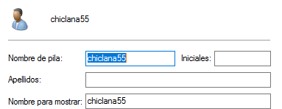

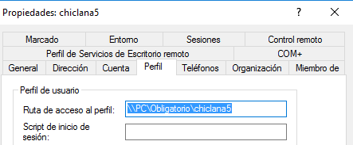

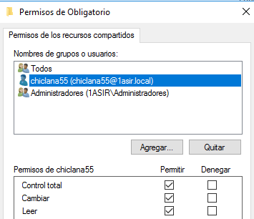

A continuación entraremos en la máquina Cliente y dentro de Disco Local → Usuarios → Administrador necesitaremos usar los siguientes ajustes

Desde Vista → Opciones → Ver

* Mostrar archivos ocultos
* Ocultar archivos protegidos del sistema operativo

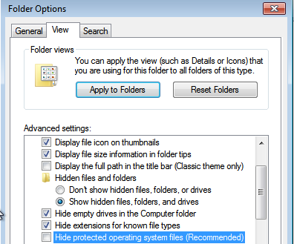

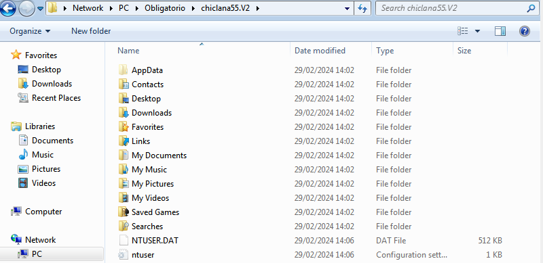



Cambiamos su nombre



Cerramos sesión y volvemos a iniciar con el usuario

Si al cerrar sesion y volver a iniciar se guarda el mismo nombre del archivo significa que hemos completado la configuración

**Una vez configurado debes hacer cambios en el escritorio del cliente y comprobar que los cambios no se guardan al cerrar sesión y abrirla de nuevo.**

